

**ОТЧЕТ О ВЫПОЛНЕНИИ**

**практической работы №6**

Выполнила: ст.гр. 2 ИСП 9-23

Новосад Алина Алексеевна

Специальность: 09.02.07

Информационные системы и программирование

Проверил: преподаватель Кумскова И.А.

Москва, 2022

**Тема:** Обработка одномерных массивов.

**Цель работы:** овладение практическими навыками работы с одномерными массивами, особенностями их ввода и вывода и обработке данных в них.

**Вариант 5.**

1) Дан массив размера N и целые числа K и L (1 < K ≤ L ≤ N). Найти сумму всех элементов массива, кроме элементов с номерами от K до L включительно.

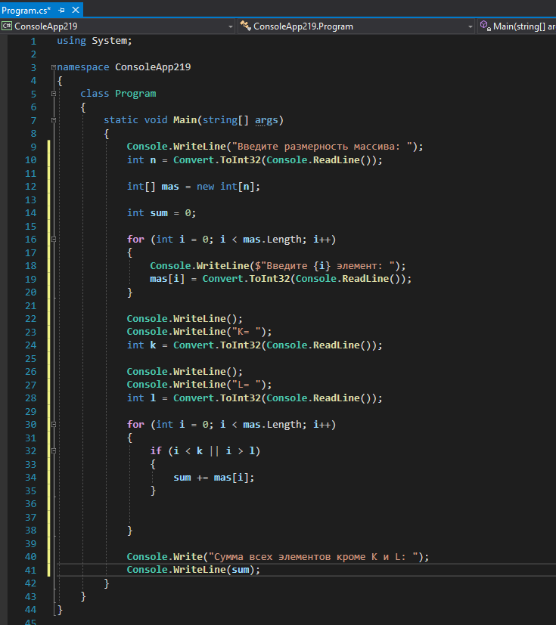

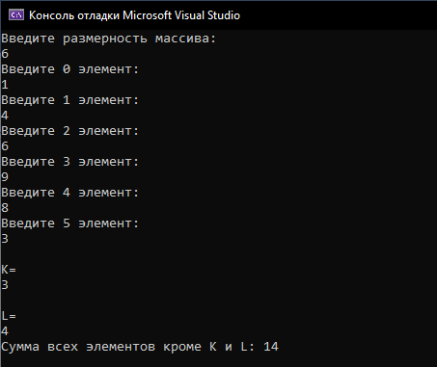

2) Дано число R и массив A размера N. Найти элемент массива, который наиболее близок к числу R (то есть такой элемент AK, для которого величина |AK − R| является минимальной).

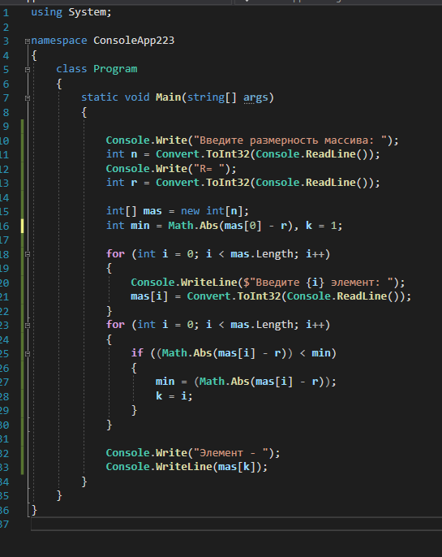

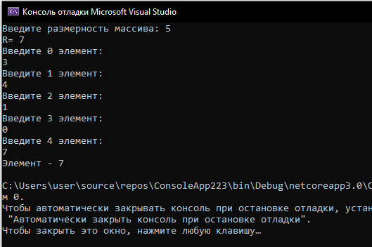

3) Дан целочисленный массив A размера N. Переписать в новый цело- численный массив B все четные числа из исходного массива (в том же порядке) и вывести размер полученного массива B и его содержимое.

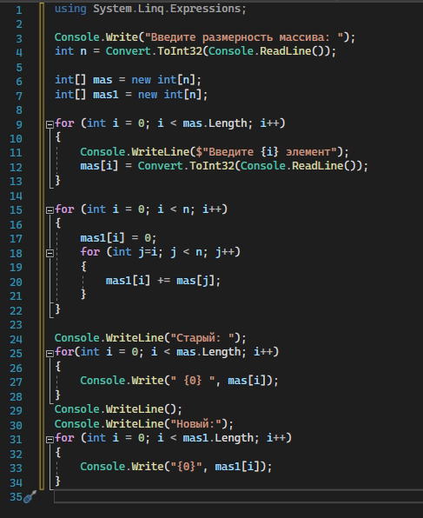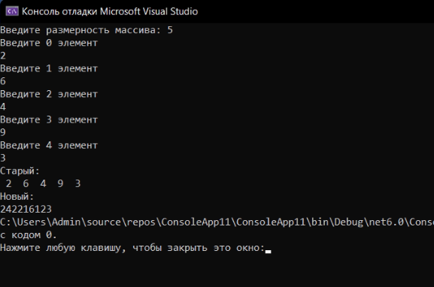

4) Дан массив размера N. Продублировать в нем элементы с четными номерами (2, 4, . . .). Условный оператор не использовать.

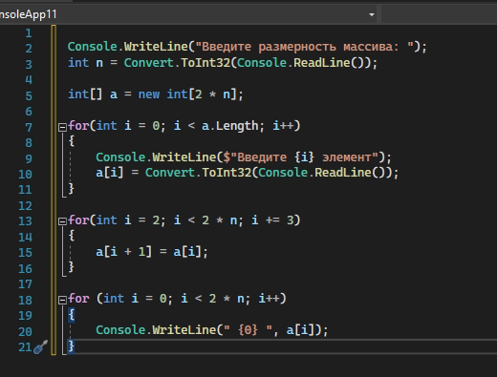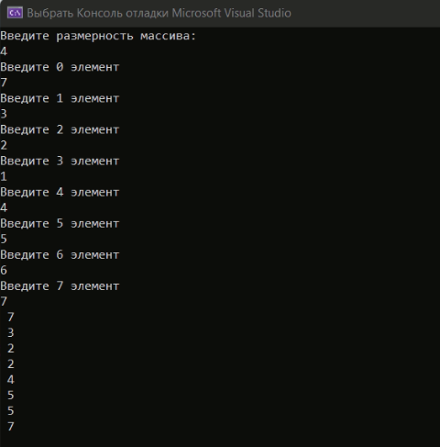

**Вопросы для самоконтроля**

**1. Дайте определение массиву.**

Массив представляет собой совокупность переменных одного типа с общим для обращения к ним именем.

**2. Почему максимальный номер элемента массива на единицу меньше размерности массива?**

Потому что нумерация элементов массива идёт с нуля.

**3. Как задается размерность массива?**

Массив в си определяется следующим образом

<тип> <имя массива>[<размер>];

**4. Что такое «индекс массива»?**

Индекс элемента массива — номер элемента в этом массиве.

**5. Как происходит обращение к элементам массива?**

Обращение к элементу массива происходит по имени массива, за которым следует значение индекса элемента, заключённого в квадратные скобки.

**6. Ограниченно ли количество измерений массивов в языке С#?**

В C# можно создавать массивы с любым количеством измерений. Одно - и двумерные массивы используются гораздо чаще, так как их структуру легко изобразить. Однако некоторые случаи вызывают необходимость использования массивов с тремя и более измерениями.

**7. Какие данные могут выступать в качестве индексов и элементов массива?**

Типы данных элементов могут быть любыми допустимыми типами данных, такими как char, int, float и т. Д

**8. В чем состоит особенность организации цикла при обработке массива?**

Цикл выполняется до тех пор пока значение порядкового номера элемента массива не станет равным числу элементов массива.

**9. Какие способы задания исходных значений элементов массива вам известны?**

Рассмотрим процедуры, которые бы формировали одномерный массив двумя способами

1) случайным образом,

2) вводом элементов с клавиатуры

**10. Как осуществляется доступ к каждому элементу массива?**

Каждый элемент массива имеет свой номер (также называемый индексом ), обращение к элементу массива осуществляется путем указания его индекса.

**11. Может ли индекс быть выражением вещественного типа?**

Элементы, образующие массив, упорядочены так, что каждому элементу соответствует номер (индекс), определяющий его место в общей последовательности (примеры 11.1—11.3). Индексы могут быть выражением, значение которого принадлежит любому простому типу, кроме вещественного. Индексы должны быть неотрицательными.